الجمهورية الجزائرية الديمقراطية الشعبية
متوسطة الشهد معاش بوسعيدي المستوى:الرابعة متوسط
بلدية أولاد سلام*باتنة* 2024*2025* المـــدة :ساعــة ونصـــف

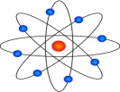
***إذا أردت النجاح فلا تسير في متاهة
الفاشلين بــل اصنـع طريقـك بنفسـك***

اختبار الفصل الأول في مـادة العـلوم الفيزيائية والتكنولوجيا

التمرين الأول : ( 06 نقاط )
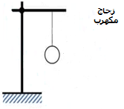
*قام أستاذ مادة الفيزياء لمتوسطة الجوهرة معاش بوسعيدي
*أولاد سلام* رفقة التلاميذ بالتجربتين التاليتين :
الوثيقة-1-
1*التجربة الأولى:
دلك الأستاذ قضيب زجاجي بالحرير جيدا وقربه دون لمس من كرية ألمنيوم
خفيفة متعادلة كهربائيا ومعلقة بخيط عازل إلى حامل انظر الوثيقة -1-
أ*حدد شحنة القضيب الزجاجي بعد الدلك بالحرير.
ب*هل القضيب الزجاجي اكتسب أو فقد الكترونات ؟ برر إجابتك.
ج*صف ما يحدث للكرية عند تقريب القضيب المشحون ثم فسر بالرسم أو الكتابة ؟
2*التجربة الثانية:
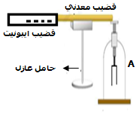
حضر الأستاذ قضيب ايبونيت مشحون بشحنة سالبة يلامس قضيب معدني
موضوع على حامل عازل طرفه الأخر يلامس الجهاز A انظر الوثيقة -2-
أ*ما اسم الجهاز A وما وظيفته ؟
ب*هل قضيب الايبونيت اكتسب أو فقدت الكترونات ؟ برر إجابتك
ج*صف ما يحدث لورقتي الجهاز A ثم فسر بالرسم أو الكتابة؟
الوثيقة-2-
د*حدد طريقة التكهرب .
و*صف مايحدث عند استبدال القضيب المعدني بلاستيكي بآخر مع التبرير؟
التمرين الثاني:(06 نقاط)
*يعاني قطاع غزة في فلسطين الحبيبة هذه الأيام من انقطاع تام للتيار الكهربائي نتيجة العدوان الصهيوني على قطاع غزة خصوصاً بعد انتصار السابع من أكتوبر المجيد الذي جاء ردا على الاعتداءات المتكررة للصهاينة على المسجد الأقصى وغيرها من الاعتداءات الجبانة ، و نتيجة هذا الانقطاع قرر الغزيون اللجوء إلى استغلال مولدات كهربائية و بغرض معاينة التوتر الكهربائي بين طرفي أحد المولدات قام أحد المواطنين بربطه بجهازي فولط متر الوثيقة -3- و راسم الاهتزاز المهبطي الوثيقة -4-
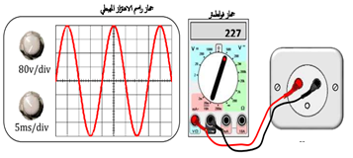
1*أ-ما نوع التوتر الكهربائي المعاين؟برر اجابتك
ب-ماذا تمثل القيمة 80v/div والقيمة 5ms/div
المسجلة على جهاز راسم الاهتزاز المهبطي؟
ج-ماذا تمثل القيم 227v المسجلة على
جهاز الفولط متر
2-إقترح طريقة أخرى على إخوانك لمساعدتهم
في إنتاج هذا النوع من التيار الكهربائي .
3* أوجد كل مما يلي :
أ-قيمة التوتر الأعظمي بطريقتين مختلفتين.
ب-قيمة الدور و التواتر .
الوثيقة-4-
الوثيقة-3-
ملاحظة: 1.41 = $\sqrt{2}$

الصفحة1/2

الوضعية الإدماجية : (08 نقاط )
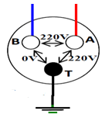
1*بعد انتقال عائلة علي إلى منزلهم الجديد ، وجدوا بعض المشاكل في الشبكة
الكهربائية ،وللتأكد من سلامة المأخذ الكهربائي قام والده بتفحصه مستعملا
جهاز متعدد القياسات فتحصل على الوثيقة -5-
أ-اعتمادا على لوثيقة -5- حدد مرابط هذا المأخذ وسم كل واحد باسمه .
ب-أقترح طريقة أخرى لتفحص مرابط المأخذ الكهربائي.
الوثيقة-5-

*المخطط المبين في الوثيقة-6- يمثل مخطط للشبكة الكهربائية لمطبخ عائلة علي:
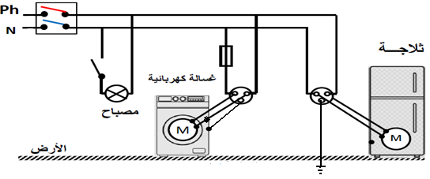

الوثيقة-6-

2 * - عند لمس الأم لهيكل الغسالة المعدني أصيبت بصدمة كهربائية.
أ-*برأيك ماهي أسباب الصدمة الكهربائية للام ؟
ب-ما هي الحلول المقترحة لتجنب خطر الصدمة الكهربائية؟
3* عند تشغيل عدة اجهزة في نفس الوقت انقطع التيار عن كل المنزل.
أ-برأيك ما سبب انقطاع التيار الكهربائي عن المنزل ؟
ب- قدم حلولا لتجنب انقطاع التيار الكهربائي عن المنزل.
4- أذكر التعديلات والإضافات المناسبة في المخطط لحماية الأجهزة ومستعملها من خطر التيار
ثم اعد رسم المخطط مبينا عليه هذه التعديلات والإضافات المناسبة.

*لا يصل الناس إلى حديقة النجاح دون أن يمروا بمحطات التعب والفشل واليأس*
*وصاحب الإرادة القوية لا يطيل الوقوف في هذه المحطات*

***الذي يسيء استخدام الوقت هو أول من يشتكي من قصره***

* بالتوفيق والنجاح أيها المتميزون *الاستاذ*بوهناف صالح*

الصفحة2/2

